Технологическая карта урока
Тема урока: Откуда в наш дом приходит вода и куда она уходит?
Тип урока: урок изучения нового материала и первичного закрепления.
Методы ведения урока: личностно – ориентированный подход, системо - деятельностный, исследовательский.
Формы организации познавательной деятельности учащихся: фронтальная, индивидуальная, парная, групповая.
Учитель: Трунова Валентина Николаевна, МБОУ лицей №3, г. Сургут, Тюменская область.
Дидактическая цель: | Создать условия для активизации познавательной деятельности учащихся через использование цифровых образовательных ресурсов.
Образовательные: | - создать условия для формирования у детей представления о том, как в наш дом приходит вода;  - создать условия для формирования умения видеть, сравнивать, обобщать и делать выводы;  - познакомить детей с природными источниками воды, используемой в быту,  - с помощью опытов показать процесс загрязнения и очистки воды.
Развивающие: | - развивать познавательный интерес к окружающему миру путём привлечения занимательного материала, создания проблемных ситуаций;  - развивать логическое мышление, воображение, восприятие, речь.
Воспитательные: | -воспитывать интерес к окружающему миру, бережное отношение к воде;  - воспитывать желание учиться и делать открытия;  -воспитывать умение слушать других.
Личностные УУД: | - воспитывать понимание важности бережного отношения к природе;  - развитие индивидуальных особенностей учащихся;  - развитие навыков сотрудничества со взрослыми и сверстниками в рамках социальных ситуациях;  - развитие доброжелательности, эмоциональной отзывчивости.
Познавательные УУД: | -формировать умение принимать учебную задачу и стремиться ее выполнять;  - развивать умение наблюдать, сравнивать, обобщать, делать выводы;  - ставить и формулировать проблемы;  - поиск и выделение необходимой информации;  - применение методов информационного поиска;  - способность и умение учащихся производить простые логические действия (анализ, сравнение).
Коммуникативные УУД: | - формировать умения объяснять свой выбор, строить фразы, отвечать на поставленный вопрос, аргументировать;  - умение работать в парах, в группах, учитывая позицию собеседника;  - организовать и осуществить сотрудничество с учителем и сверстниками.
Регулятивные УУД: | -контроль в форме сличения способа действия и его результата с заданным эталоном;  - предвидеть возможности получения конкретного результата при решении задачи (очищение воды);  - осуществлять пошаговый контроль своих действий, вносить необходимые коррективы в действие после его завершения на основе его оценки и учёта сделанных ошибок.
Ресурсы: | • учебник "Окружающий мир" А. А. Плешаков / 1 класс,  • для опытов – стаканы, земля, остатки растений, песок, палочки, фильтры, воронки  • 2 стакана с солёной и пресной водой, глобус, рисунок Муравьишки - Вопросика и Мудрой Черепахи, рисунки для составления схемы-модели, рисунок Злючки - Грязючки, рисунки с чистой и загрязнённой водой, 12 конвертов с текстом пословицы, таблица с пословицей, рисунок микробов, смайлики  • компьютер, мультимедиапроектор, электронное приложение к учебнику «Окружающий мир» А. А. Плешаков / 1 класс/, мультфильм «Над нами не каплет»
Класс: | 1 класс
УМК | «Школа России»

Ход урока
№ | Этапы урока | Содержание урока | Деятельность учителя | Деятельность учащихся | Формирование УУД
1. | Организационный момент. | Чтоб природе другом стать,  Тайны все её узнать,  Все загадки разгадать,  Научитесь наблюдать,  Будем вместе развивать у себя внимательность,  А поможет всё узнать наша любознательность.  - О чём это стихотворение? (о природе)  - А что такое природа? (Это то, что нас окружает)  - Как вы понимаете, что такое тайны, загадки природы?  -А чтобы узнать все загадки природы нужно быть каким? (наблюдательным,  внимательным, любознательным) | Учитель читает стихотворение, мотивирует на работу.  Задает вопросы | Внимательно слушают стихотворение, отвечают на вопросы, делают вывод | Коммуникативные УУД: - формировать умения объяснять свой выбор, строить фразы, отвечать на поставленный вопрос.  Познавательные УУД:  -развивать умение наблюдать, сравнивать, обобщать, делать выводы
2. | Целеполагание и мотивация. | - Отгадав загадку, вы узнаете, о чём мы будем говорить на уроке.  1.Меня пьют, меня льют.  Всем нужна я,  Кто я такая?  (вода)  2 Актуализация знаний и пробное учебное действие.  – О чём сегодня пойдёт речь на уроке?  - Для чего человеку нужна вода?  - Поднимите руки те, кто сегодня утром пользовался водой?  - Каким образом вы использовали воду?  –А кто сегодня умывался?  - Значит, вы открывали кран и видели, как из него течёт вода  - Уточним тему урока. Откуда в наш дом приходит вода и куда она уходит?  3. Постановка проблемы.  -Сколько вопросов было задано?  4. Проектирование и фиксация нового знания.  -Какую цель мы поставим перед собой?  - Чему мы должны сегодня научиться?  - Что вы сами знаете по теме урока? (Отвечают)  - Всё ли нам известно?  - Что бы вы хотели узнать по теме урока и чему научиться?  - Как вы думаете, откуда вода попадает в дом? Ваши предположения (река, море, океан, пруд, озеро, из – под земли, из болота)  - А куда она уходит?  - Итак, что мы будем делать на уроке? (Проследим путь воды, которую мы используем дома. Будем проводить опыты).  Урок у нас необычный. Сегодня мы будем заниматься исследованием. | Учитель читает загадку.  Задает вопросы.  Подводит детей к проблеме. | Внимательно слушают загадку, отгадывают, высказывают предположения, обосновывают ответ, выслушивают собеседников, отвечают на вопросы, делают вывод.  Участвуют в постановке учебной задачи урока, читают учебную задачу на слайде и делают вывод: правильно ли они поставили учебную задачу. Задают вопросы, на которые бы хотели найти на уроке ответ. Актуализируют личный опыт. | Личностные УУД:  - воспитывать понимание важности бережного отношения к природе;  - развитие индивидуальных особенностей учащихся;  - развитие доброжелательности, эмоциональной отзывчивости.  Познавательные УУД:  - формировать умение принимать учебную задачу и стремиться ее выполнять;  - развивать умение наблюдать, сравнивать, обобщать, делать выводы;  - ставить и формулировать проблемы;  - поиск и выделение необходимой информации;  - применение методов информационного поиска.  Коммуникативные УУД:  - формировать умения объяснять свой выбор, строить фразы, отвечать на поставленный вопрос, аргументировать.
3. | Актуализация опорных знаний. | - Посмотрите на глобус. (Показываю модель Земли - глобус)  - Каким цветом на глобусе изображена вода? (раскрутить)  - Какого цвета был сейчас глобус? ( Голубым)  - Почему? (Воды на земле много)  Вода - добрый друг и помощник человека. Она - удобная дорога: по морям и океанам плавают корабли. Она побеждает засуху, повышает урожай полей и садов. Вода послушно вращает турбины на электростанциях. Вода минеральных источников используется не только как лечебное средство, но и для питья.  -Да, вода занимает большую часть земного шара. Ребята, что вы знаете про воду? Какая она?  На столе два стакана. В них одинаковая вода из крана. В один стакан я добавлю соль. Что произойдёт?  -Где содержится солёная вода? (в морях и океанах).  -Откуда вы это знаете? (Отдыхали на море)  - А как называется вода, которая была во втором стакане? (Пресная)  -Как вы думаете, какая вода нужна человеку, растениям, животным? (Пресная)  - А знаете ли, ребята, как пресная вода в дом приходит? | Показывает модель Земли - глобус.  Рассказывает о важности воды.  Проводит опыт с солью. | Высказывают свои предположения, выслушивают собеседников,  Высказывают свои предположения. Отвечают на вопросы, рассуждают, доказывают правильность своего суждения.  Актуализируют личный опыт. | Личностные УУД:  - воспитывать понимание важности бережного отношения к природе;  - развитие индивидуальных особенностей учащихся;  - развитие навыков сотрудничества со взрослыми и сверстниками в рамках социальных ситуациях.  Познавательные УУД:  -формировать умение принимать учебную задачу и стремиться ее выполнять;  -развивать умение наблюдать, сравнивать, обобщать, делать выводы;  - ставить и формулировать проблемы;  - способность и умение учащихся производить простые логические действия (анализ, сравнение).  Коммуникативные УУД:  - формировать умения объяснять свой выбор, строить фразы, отвечать на поставленный вопрос, аргументировать;  - организовать и осуществить сотрудничество с учителем и сверстниками.  Регулятивные УУД:  -контроль в форме сличения способа действия и его результата с заданным эталоном.
4. | Первичное усвоение материала | -Давайте ответим на 1 задание Муравьишки .  Проследим путь воды, которую мы используем дома.  1.Проследим путь воды по схеме - модели. Покажите стрелками, пронумеруйте цифрами, как движется вода от реки до реки. Что происходит в этих местах с водой?  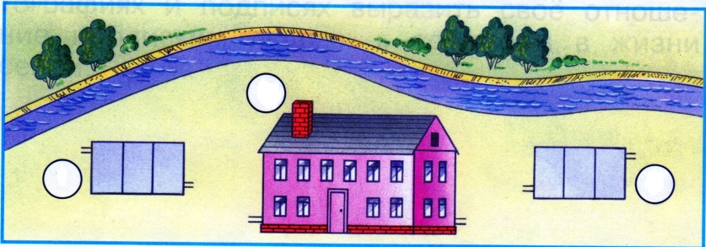  (1 – очистные сооружения,2-дом,3 – очистные сооружения) | Раздает индивидуальные карточки учащимся. Помогает учащимся поставить цель – проследить путь воды. | Работают по индивидуальным карточкам, прослеживают по рисунку – схеме путь воды, выполняют самопроверку.  Высказывают свои предположения. Отвечают на вопросы, рассуждают, доказывают правильность своего суждения. | Личностные УУД:  - развитие индивидуальных особенностей учащихся;  - развитие навыков сотрудничества со взрослыми и сверстниками в рамках социальных ситуациях;  - развитие доброжелательности, эмоциональной отзывчивости.  Познавательные УУД:  -формировать умение принимать учебную задачу и стремиться ее выполнять;  -развивать умение наблюдать, сравнивать, обобщать, делать выводы;  - ставить и формулировать проблемы;  - способность и умение учащихся производить простые логические действия (анализ, сравнение).  Коммуникативные УУД:  - формировать умения объяснять свой выбор, строить фразы, отвечать на поставленный вопрос, аргументировать.  Регулятивные УУД:  -контроль в форме сличения способа действия и его результата с заданным эталоном;  - осуществлять пошаговый контроль своих действий, вносить необходимые коррективы в действие после его завершения на основе его оценки и учёта сделанных ошибок.
5. | Осознание и осмысление учебного материала | 1. Проследим путь воды более подробно.  Откуда к нам в дом попадает вода?  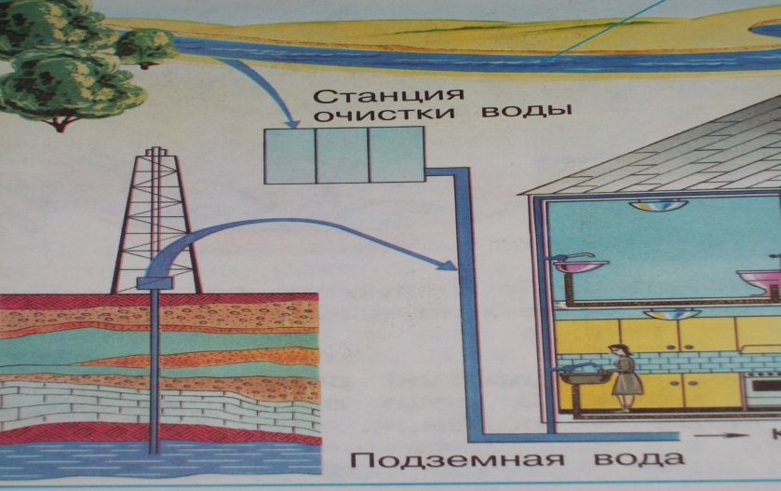  - Покажите, откуда вода может попасть к нам в дом? (Из реки или из - под земли).  - Куда сначала поступает речная вода? (На станцию очистки).  - Покажите станцию очистки  - Почему речная вода попадает на станцию очистки?  - Если рассмотреть капельку в микроскоп, чего в ней только нет! Плавают, шевелятся, какие-то странные существа - микробы.  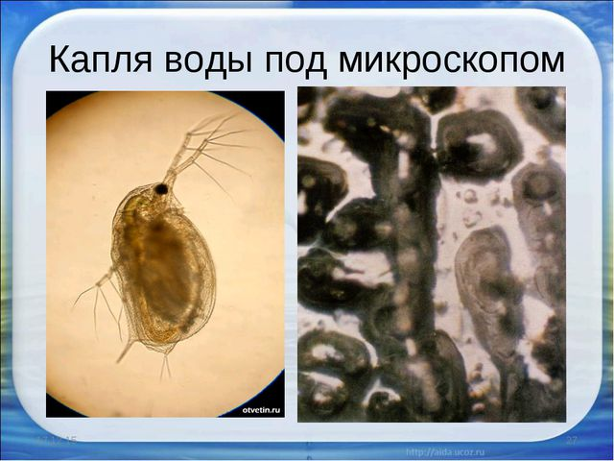  (Вывешиваю рисунок микробов) Целый зоопарк. Среди них попадаются опасные для здоровья. Поэтому воду на очистительных станциях обезвреживают.  - Какая вода приходит в дом: грязная или чистая? (Чистая).  Использование вода в доме  - Как мы используем воду в доме?  - Какой станет использованная вода? (Грязной).  Куда уходит грязная вода?  - Куда поступает использованная вода? (По канализации в очистные сооружения).  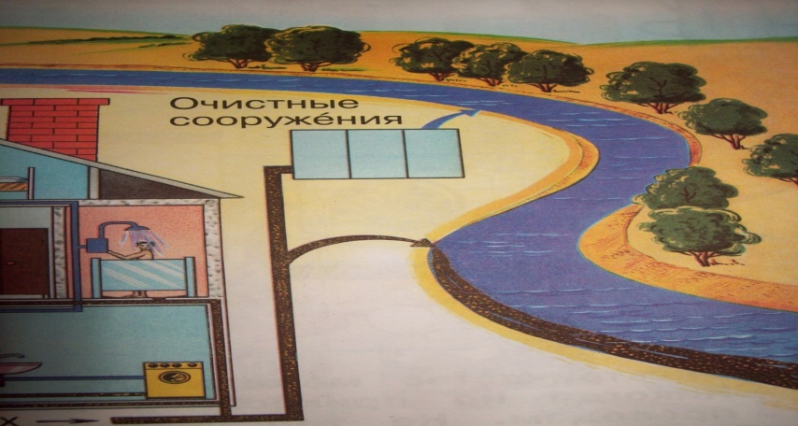  - Покажите путь использованной воды .  - Почему грязная вода проходит через очистительные сооружения?  - Куда потом поступает очищенная вода? (В реку).  - Покажите  - Почему нельзя сливать грязную воду в реку? Сделаем вывод  (Грязную воду в реку сливать нельзя, погибнут растения и животные водоёма)  -На какой вопрос Мудрая Черепаха помогла нам найти ответ? (Проследить путь воды, которую мы используем дома.) | Демонстрирует слайды,  приёмы создания проблемной ситуации и её решения.  Организует самостоятельную работу учащихся, побуждает учащихся к выдвижению гипотез | Выясняют опасность употребления загрязнённой воды.  Соотносят изученное с личным опытом. Определяют личностный смысл изучения темы.  Высказывают свои предположения. Отвечают на вопросы, рассуждают, доказывают правильность своего суждения, делают выводы.. | Личностные УУД:  - воспитывать понимание важности бережного отношения к природе;  - развитие индивидуальных особенностей учащихся;  - развитие навыков сотрудничества со взрослыми и сверстниками в рамках социальных ситуациях.  Познавательные УУД:  - формировать умение принимать учебную задачу и стремиться ее выполнять;  - развивать умение наблюдать, сравнивать, обобщать, делать выводы;  - ставить и формулировать проблемы.  Коммуникативные УУД:  - формировать умения объяснять свой выбор, строить фразы, отвечать на поставленный вопрос, аргументировать.  Регулятивные УУД:  -контроль в форме сличения способа действия и его результата с заданным эталоном;  - предвидеть возможности получения конкретного результата при решении задачи.
6. | Физкультминутка | К речке быстро мы спустились,  Наклонились и умылись.  А теперь поплыли дружно,  Вместе раз – это брасс,  Одной, другой – это кроль.  Вышли на берег,  Обтерлись полотенцем  Так, чтоб каждый был сухой  И отправились домой. |  | Выполняют физкультминутку.
7. | Первичное усвоение материала | Опыты по очистке и загрязнению воды.  1. Злючка - Грязючка (рисунок)  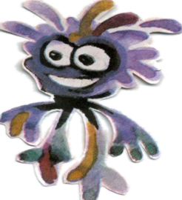  Пока мы отдыхали, к нам пожаловала необычная героиня. В какой воде ей нравится жить? (В грязной)  -Это Злючка – Грязючка.  -Прочитайте её послание (читает один ученик)  -«Я Злючка – Грязючка. Если я поселюсь в воде, людям её пить нельзя. Люблю, когда люди загрязняют воду!»  - Подумайте, как нам защитить воду от Злючки – Грязючки?  - Давайте вспомним, что предлагала вам провести Мудрая Черепаха? (опыты)  2. Групповая работа.  Опыты по загрязнению и очистке воды  -Представьте, что мы учёные – исследователи . Я буду вашим руководителем.  Нам предстоит провести опыты. Мы впервые будем пользоваться специальными оборудованием для опытов (показать и назвать). При работе с оборудованием будьте осторожны, стаканчики хрупкие, легко бьются. Поэтому проводить опыт в группе будет главный исследователь. Остальные должны наблюдать и делать выводы.  1 ряд - 1 группа. Главный исследователь -… Эксперт - … (Указываю место работы №1.)  2 ряд - 2группа. Главный исследователь -… Эксперт - … (Указываю место работы №2.)  3 ряд - 3 группа. Главный исследователь - … Эксперт - … (Указываю место работы №3.)  - Внимательно послушайте инструкцию проведения опыта.  Для 1 опыта берем воду. (Показываю стакан с чистой водой).  -Какая вода должна быть в стаканчике сначала? (Чистая))  Догадайтесь, что нужно делать дальше, чтобы вода была в таком состоянии. (Показываю стакан с грязной водой) Выполните задание?  –Что вы пронаблюдали?  Вывод (Вода стала грязной)  1 группа, чем вы загрязнили? (землёй)  2 группа, чем вы загрязнили? (песком)  3 группа, чем вы загрязнили? (остатками растений).  Почему мы использовали разные способы загрязнения воды?  И так, мы с вами увидели, что вода загрязняется по - разному.  Продолжаем исследование и проведем 2 опыт  Эксперимент мы проведем,  Воду чистую найдем.  (Вывешиваю картинку с чистой водой)  -Возьмите фильтр, поместите его в воронку, пропустите через нее воду.  -Посмотрите, что получилось.  Делаем вывод. Как мы очистили воду? (Воду можно очищать через фильтр).  -Спасибо за работу группам. Главные исследователи принесите на стол учителя стаканчики с водой.  - Сравним очищенную воду?  -У всех ли одинаково очистилась вода?  Чтобы вода снова стала чистой, она проходит через множество фильтров.  3.–Чему вы научились вместе с Муравьишком-Вопросиком? (Как проводить опыты и очищать воду) | Организует работу в группах для раскрытия темы урока. Назначает исследователя группы, эксперта. Учитель в позиции консультанта побуждает учащихся к выдвижению гипотез по принятию учебных задач. | Работа в группах. Вспоминают правила работы в группе:  1. Работать должны оба.  2. Уважай мнение партнёра.  3.Своё несогласие выражай вежливо.  4.Один говорит, другой слушает.  5. Если не понял, переспроси.  Выполняют практическую работу: проводить опыты, показывающие загрязнение воды и её очистку и соотносят её с темой предложенной учителем, консультируют учебные задачи урока. | Личностные УУД:  - воспитывать понимание важности бережного отношения к природе;  - развитие индивидуальных особенностей учащихся;  - развитие навыков сотрудничества со взрослыми и сверстниками в рамках социальных ситуациях;  - развитие доброжелательности, эмоциональной отзывчивости.  Познавательные УУД:  - формировать умение принимать учебную задачу и стремиться ее выполнять;  - развивать умение наблюдать, сравнивать, обобщать, делать выводы;  - ставить и формулировать проблемы;  - поиск и выделение необходимой информации;  - применение методов информационного поиска.  Коммуникативные УУД:  - формировать умения объяснять свой выбор, строить фразы, отвечать на поставленный вопрос, аргументировать;  - умение работать в группах, учитывая позицию собеседника;  - организовать и осуществить сотрудничество с учителем и сверстниками.  Регулятивные УУД:  -контроль в форме сличения способа действия и его результата с заданным эталоном;  - предвидеть возможности получения конкретного результата при решении задачи (очищение воды);  - осуществлять пошаговый контроль своих действий, вносить необходимые коррективы в действие после его завершения на основе его оценки и учёта сделанных ошибок.
8. | Осознание и осмысление учебного материала | - Мы очистили небольшое количество воды. Город наш большой, чистой воды надо много, каким же образом очистить такое количество воды? (Строить очистные сооружения)  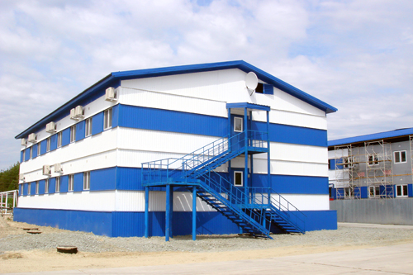  - Как мы можем сохранить воду чистой? (варианты ответов детей)  Не выливать и ничего не бросать в реку.  Не мыть машины на берегу.  На заводах и фабриках строить очистные сооружения. | Рассказывает об очистных сооружениях города. | Знакомятся с очистными сооружениями. Соотносят изученное с личным опытом. Определяют личностный смысл изучения темы.  Высказывают свои предположения. Отвечают на вопросы, рассуждают, доказывают правильность своего суждения, делают выводы. | Личностные УУД:  - воспитывать понимание важности бережного отношения к природе;  - развитие индивидуальных особенностей учащихся;  - развитие навыков сотрудничества со взрослыми и сверстниками в рамках социальных ситуациях;  - развитие доброжелательности, эмоциональной отзывчивости.  Познавательные УУД:  - формировать умение принимать учебную задачу и стремиться ее выполнять;  - развивать умение наблюдать, сравнивать, обобщать, делать выводы.  Коммуникативные УУД:  - формировать умения объяснять свой выбор, строить фразы, отвечать на поставленный вопрос, аргументировать;  - организовать и осуществить сотрудничество с учителем и сверстниками.
9. | Первичное закрепление учебного материала. | 1. Посмотрите фрагмент мультфильма «Над нами не каплет» и подумайте, почему он так называется?  -Ребята, почему мультфильм называется «Над нами не каплет»? (Исчезла вся вода, растения и животные погибли)  - Как нужно относиться к воде? Какой вывод вы можете сделать?  (При умывании не включать сильно кран, чтобы не утекло много воды.  Закрывать хорошо кран после потребления.  Не оставлять открытым душ.)  2. Парная работа  -Ребята, сейчас вы будете работать в парах. Возьмите конверт №2. Вам нужно составить пословицу из частей и озвучить. Кто составит, поднимают вместе руки вверх домиком. «Закрывай покрепче кран, чтоб не вытек океан».( вывешиваю плакат с пословицей)  - Запомните эту пословицу и всегда выполняйте это правило. | Организует просмотр фрагмента мультипликационного фильма «Над нами не каплет», работу в парах по составлению пословицы о воде. | Учащиеся смотрят мультипликационный фильм «Над нами не каплет»  Отвечают на вопросы, делают вывод: Исчезла вся вода, растения и животные погибли.  Работают в парах по составлению пословицы.  Делают вывод о бережном отношении к воде. | Личностные УУД:  - воспитывать понимание важности бережного отношения к природе;  - развитие индивидуальных особенностей учащихся;  - развитие навыков сотрудничества со взрослыми и сверстниками в рамках социальных ситуациях;  - развитие доброжелательности, эмоциональной отзывчивости.  Познавательные УУД:  - формировать умение принимать учебную задачу и стремиться ее выполнять;  - развивать умение наблюдать, сравнивать, обобщать, делать выводы;  - ставить и формулировать проблемы;  - поиск и выделение необходимой информации.  Коммуникативные УУД:  - формировать умения объяснять свой выбор, строить фразы, отвечать на поставленный вопрос, аргументировать;  - умение работать в парах, учитывая позицию собеседника;  - организовать и осуществить сотрудничество с учителем и сверстниками.  Регулятивные УУД:  -контроль в форме сличения способа действия и его результата с заданным эталоном.
10. | Итог урока. | - Ребята, наш урок подходит к концу. На какие вопросы Муравьишки мы смогли сегодня ответить? (Называют сами)  - Откуда в наш дом приходит вода?  -Куда загрязнённая вода уходит из нашего дома?  - Как мы смогли очистить загрязнённую воду?  -А давайте прочитаем какой вывод по уроку сделала Мудрая Черепаха. ( Читают по учебнику стр. 61 внизу)  -Сравните выводы. Что вы можете сказать.  -Мудрая Черепаха очень рада, что помогла вам найти ответы на вопросы.  Рефлексия по смайликам.  - У вас в конвертах лежат смайлики. Оцените свою работу на уроке.  -Если вы на все вопросы ответили, узнали много интересного, покажите жёлтый смайлик)  -Если вы всё это знали раньше, покажите зелёный смайлик.  - Если остались вопросы. Придётся начать снова! (Красный) | Выдаёт цветовые смайлики, даёт инструктаж по их применению | Отвечать на итоговые вопросы и оценивают свои достижения на уроке, используя смайлики. | Личностные УУД:  - воспитывать понимание важности бережного отношения к природе;  - развитие индивидуальных особенностей учащихся;  - развитие доброжелательности, эмоциональной отзывчивости.  Познавательные УУД:  - развивать умение наблюдать, сравнивать, обобщать, делать выводы.  Коммуникативные УУД:  - формировать умения объяснять свой выбор, строить фразы, отвечать на поставленный вопрос, аргументировать.  Регулятивные УУД:  -контроль в форме сличения способа действия и его результата с заданным эталоном;  - осуществлять пошаговый контроль своих действий, вносить необходимые коррективы в действие после его завершения на основе его оценки и учёта сделанных ошибок.

